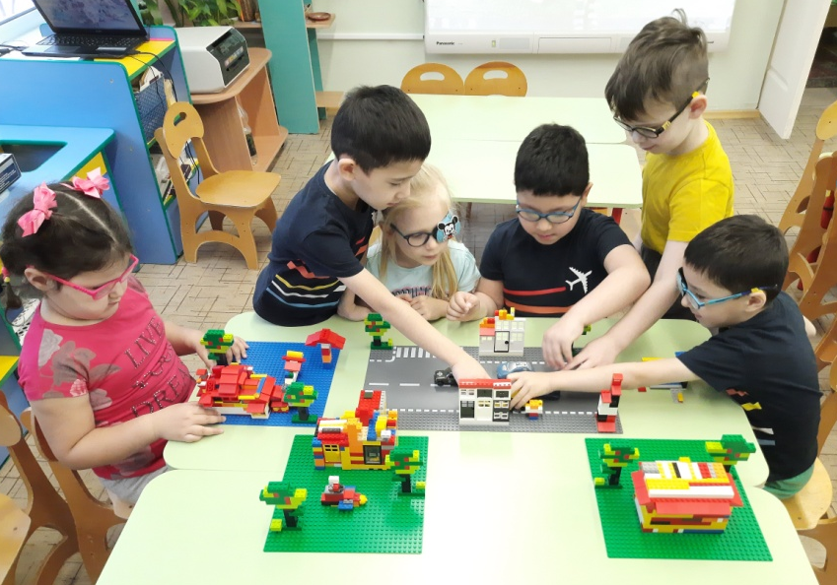

Всегда рады сотрудничать
и обмениваться опытом!
МДОУ «Детский сад № 69»: yardou069@yandex.ru
МДОУ «Детский сад № 61»: yardou061@yandex.ru

Муниципальная инновационная площадка
«Инженерная школа для дошкольников»
Сетевое взаимодействие МДОУ № 61, 69,
МОУ ДО ДЮЦ «Ярославич»

МАСТЕР-КЛАСС
(дистанционный формат)

«Использование игр, способствующих развитию конструктивных способностей дошкольника»
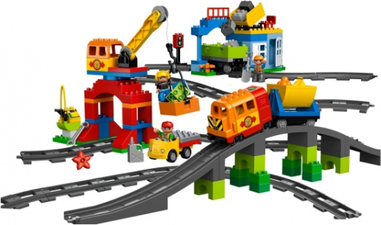
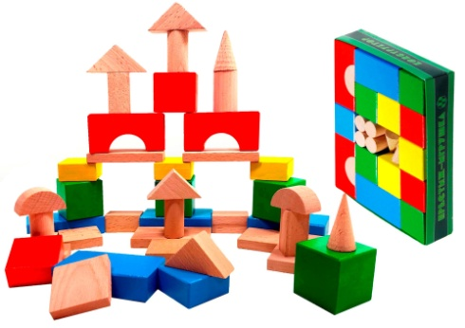

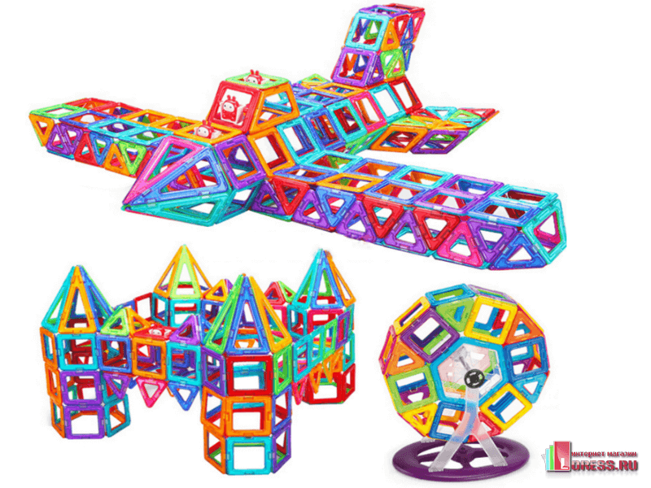

24 марта 2021 года
«Конструируя, ребенок действует, как зодчий,
возводящий здание собственного интеллекта»
Жан Пиаже

Цель:

показать необходимость развития конструктивных способностей дошкольников как фактора формирования сенсорных способности детей; развития мышления, внимания, воображения, творчества, художественного вкуса; воспитания целеустремленности, аккуратности, настойчивости в достижении цели, готовности к школьному обучению.

Задачи:

- формировать умение педагогов моделировать образовательную и совместную конструктивную деятельность в режиме дня,
- познакомить с игровыми приемами развития конструктивных способностей дошкольников,
- познакомить с современными авторскими разработками игр, развивающих конструктивные способности дошкольников

Ожидаемый результат:
формирование личностного профессионального роста педагогов в вопросах развития конструктивных способностей дошкольников.

План проведения

Время | Содержание | Ответственный
13.15 - 13.30 | Подключение участников семинара-практикума | Организаторы мероприятия
13.30 - 13.45 | Презентационный материал  «Использование игр, способствующих развитию конструктивных способностей дошкольника» | Н. Ю.Борисова, старший воспитатель  МДОУ «Детский сад № 61»
13.45 - 13.55 | Из опыта работы.  Игровые приемы по развитию конструктивных способностей дошкольников. | Н.В.Гусаковская, старший воспитатель,  Е.А.Корнеева,  воспитатель,  МДОУ «Детский сад № 69»
13.55 – 14.05 | Опыт работы по использованию игр конструктивной направленности | Н. Ю.Борисова, старший воспитатель  МДОУ «Детский сад № 61»
14.05 – 14.10 | Ответы на вопросы участников мастер-класса | Организаторы мероприятия

